

中国农业大学

课程论文

（2020-2021学年春季学期）

**论文题目：**

**课程名称：** 电子技术课程设计

**任课教师：** 王 聪

**班　　级：**

**学　　号：**

**姓　　名：**

**实验报告**

1. **实验目的**

ORP是表征氧化还原能力的测量指标，也是水质检测的重要指标之一。它是一个综合性指标，能结合其他水质指标反映水族系统的生态环境，帮助人们了解水体中氧化还原物质的种类和含量，从而判断水质状态。

近年来研究发现，现代人的抗氧化能力偏低，体内氧化与还原失衡，致使人体细胞处于被氧化状态，这成为致病原因之一。因此，有必要向人体补充可接受的还原物质，以降低活性氧等氧化性物质的含量和活性，进而提高人体免疫力和自然治愈能力。目前，国内外众多专家已达成共识，饮用氧化还原电位（ORP）低的水（国外称为还原水）可实现这样的保健功效。

为此，我们设计了一款使用便捷的 ORP 传感器。将其连线后，通过程序控制，即可轻松测量溶液的 ORP。

1. **实验原理**

2.1 氧化还原反应的本质

氧化还原反应的本质是电子转移。在氧化还原反应中，氧化剂获得电子，发生还原反应；还原剂失去电子，发生氧化反应。

当溶液中同时存在氧化态和还原态物质时，二者会自发进行电子转移，直至达到平衡。

2.2 氧化还原电位（ORP）的定义

ORP 是一个电势值，单位通常为毫伏（mV），用于定量表征溶液接受电子（氧化性）或给出电子（还原性）的倾向。

正值（+mV）表示溶液具有氧化性，易接受电子；负值（-mV）表示溶液具有还原性，易给出电子；零值表示溶液处于氧化还原平衡状态。

2.3 ORP 传感器（电极）的构造

ORP 传感器通常是复合电极，由两部分组成：

指示电极（工作电极）：通常由惰性贵金属制成，最常见的是铂（Pt），有时也会使用金（Au）。这种惰性金属本身不参与氧化还原反应，却能提供电子交换界面。在该界面上，溶液中的氧化还原对可在铂电极表面进行可逆的电子转移。

参比电极：提供恒定且已知的参考电势，常见类型有银/氯化银（Ag/AgCl）电极、甘汞电极。参比电极内部有稳定的电化学体系，如 KCl 溶液中的 AgCl/Ag，其电势不受待测溶液组成变化的影响。

2.4 测量原理——形成原电池

将 ORP 电极浸入待测溶液，指示电极（铂电极）、参比电极与溶液共同构成一个电化学原电池。

测量值：ORP 仪表测量指示电极与参比电极之间的电势差（电压）。指示电极通常为铂电极，其电势会随溶液氧化还原活性变化；参比电极的电势则固定不变。

ORP 传感器把惰性的铂电极插入待测溶液，溶液里的氧化剂和还原剂会在铂电极表面建立电子交换平衡，使铂电极产生特定的平衡电势。高阻抗电压表会测量该电势与参比电极（电势恒定）的差值，此差值就是 ORP 值，单位为 mV。ORP 值综合反映了溶液中所有氧化还原物质相互作用后的整体氧化或还原倾向。正 ORP 代表强氧化性环境，负 ORP 代表强还原性环境。

三、**实验步骤**

**3.1小系统开发与原理图、变送器设计**

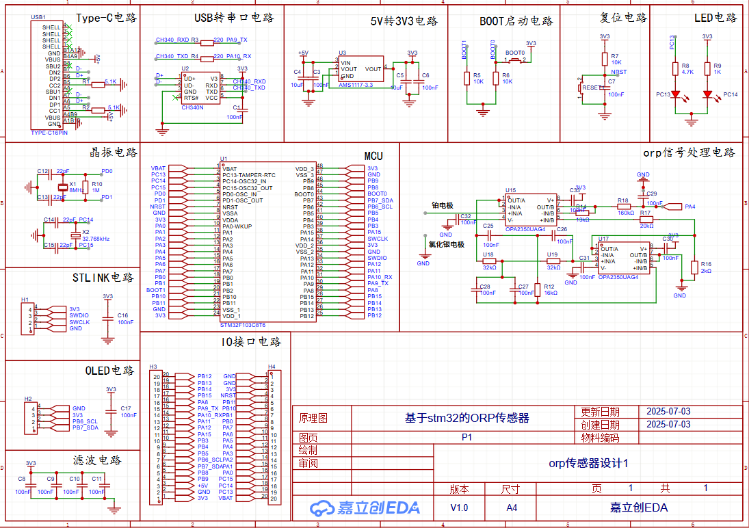

本设计采用STM32F103C8T6芯片，构建了两个主要模块，分别是最小系统和对应的ORP信号处理电路。

**3.1.1. Type-C电路**

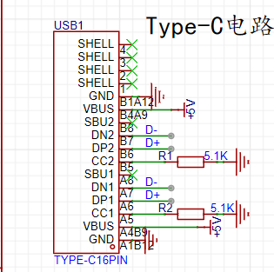

功能描述：本模块集成了符合 USB Type - C 规范的标准接口。该接口采用对称式物理结构设计，具备双面盲插特性。它能为系统提供双向供电和全双工数据传输能力，可显著提升设备连接的可靠性以及用户操作的便利性。

**3.1.2. USB转串口电路​**

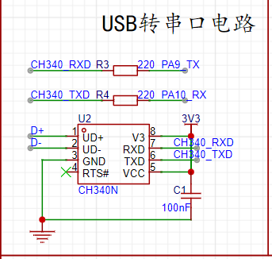​

功能描述：本电路基于 FT232RL 协议转换芯片构建 USB - UART 桥接架构，可实现 USB 2.0 全速协议与异步串行通信协议之间的双向数据透传。它能将 PC 的 USB 信号转换为 STM32 可识别的 UART 信号。此外，该模块还为嵌入式系统提供了标准的程序烧录接口和实时诊断数据流传输通道。

**3.1.3. 5V转3V3电路​**

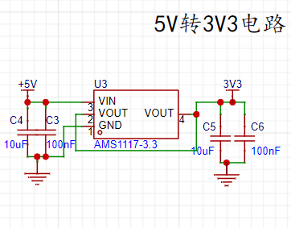**​**

功能描述：本电路具备电压转换与稳压功能。STM32、传感器、OLED等设备均使用3.3V电平，此功能可为这些设备供电，防止设备损坏。

本电路通过精确的电压转换与稳压设计，可为STM32、传感器、OLED等设备提供稳定的3.3V电源。这能确保系统各模块在工作时可靠、持久运行，避免因电压不匹配或波动带来的潜在风险，提升系统的长期稳定性和使用寿命。

输入：Type-C提供的5V（VBUS）。

输出：稳定3.3V。

**​​3.1.4. BOOT启动电路​**

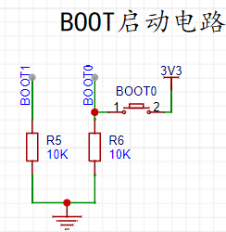​

功能描述：本电路利用 BOOT0/BOOT1 引脚的电平组合逻辑，控制 STM32F103C8T6 的启动存储器映射，使启动模式可配置。

通过配置BOOT引脚，STM32F103C8T6的启动模式具有高度灵活性和可定制性。这一配置方式优化了系统启动流程，增强了设备的应用适应性，尤其适用于需根据不同需求多样化启动的嵌入式系统设计。

​​BOOT0=0：正常执行用户程序。

​​BOOT0=1：进入串口/USB烧录模式。

**​​3.1.5. 复位电路​**​

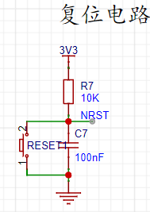

功能描述：本电路借助 RC 延迟网络与低有效复位信号的协同，实现了 STM32F103 微控制器可靠启动序列的控制，确保 STM32 重启时能稳定初始化并正确进入工作状态。RC 延迟网络由电阻和电容组合形成时间常数，提供可控延迟。上电时，复位信号保持低电平一段时间，保证微控制器启动时稳定复位，并完成必要的初始化过程。

按下按键会拉低NRST引脚，触发硬件复位。同时，电容可消除抖动干扰。

​**​3.1.6. LED电路​**​

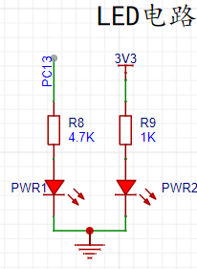

功能描述：本电路借助双色 LED（红/绿）和 OLED 显示屏，协同实现多维度运行状态可视化，以指示系统状态。

限流电阻串联LED，控制信号由STM32的PC13提供。

​**​3.1.7. 晶振电路​**​

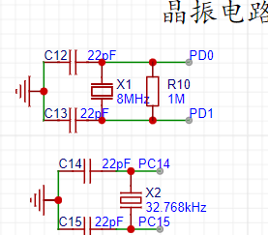

功能描述：本电路采用混合时钟源架构，结合高稳定性外部晶体振荡器与内部锁相环（PLL）技术，为STM32微控制器提供精准的时钟源，协同生成STM32F103C8T6主系统时钟。外部晶体振荡器作为时钟源，频率稳定性高、温度漂移低，可有效提高系统时钟的精度与可靠性。内部锁相环对外部时钟信号进行倍频处理，生成适用于STM32的主系统时钟频率，满足高性能应用对时钟精度和稳定性的需求。

该混合时钟源架构设计提高了时钟信号精度与系统稳定性，增强了系统低功耗性能。这使整个STM32系统能在不同工作模式下灵活切换，同时保障高效时间管理与可靠数据处理。

​​**3.1.8. MCU（微控制器）**​

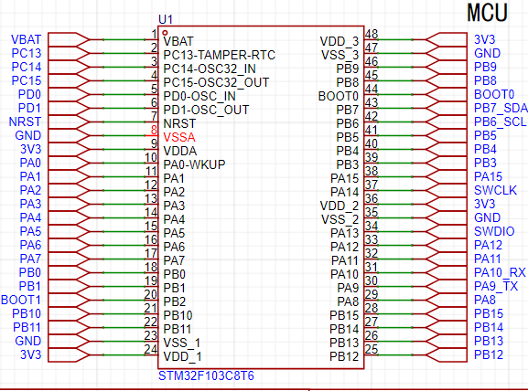

功能描述：系统利用模拟 - 数字转换器（ADC）精确采集ORP传感器的信号。ADC的作用是将模拟信号转换为数字信号，便于后续处理与分析。采集到的ORP信号会被送入处理单元，进行必要的数据处理和分析，如噪声滤波、信号增强和校准等操作，以确保信号准确可靠。

在进行数据采集与处理时，系统还利用控制模块管理OLED显示屏、通信接口和外设等功能。OLED显示屏可实时呈现ORP测量值和系统运行状态，它提供直观的用户界面，便于实时监测与操作。通信接口支持与外部设备进行数据交换，扩展了系统的互联功能，能将处理结果传输至其他设备或云端系统，实现更广泛的数据共享与分析。

​​**3.1.9. STLINK电路​**​

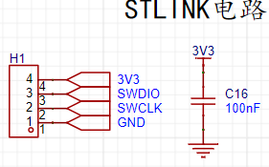

功能描述：程序下载与硬件调试接口。

引脚：采用 4 线制，分别为 SWDIO、SWCLK、GND 和 VCC。

​​**3.1.10. IO接口电路​**

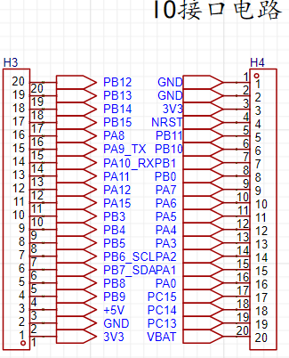​

功能描述：扩展输入/输出信号接口，用于连接外部传感器、执行器或扩展模块。设计该扩展接口时，充分考虑了信号兼容性和传输稳定性，确保接入不同外部设备不会干扰系统正常运行，保证数据准确传输和处理。通过这一设计，系统功能显著增强，灵活性和可扩展性更高，能在多种复杂应用场景中广泛应用。

​​**3.1.11. OLED电路​**

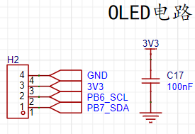​

功能描述：系统采用 3.3V 电源直接供电，用于驱动 OLED 显示屏。这一设计简化了电源管理，能保证稳定的电压供应，确保 OLED 显示屏正常高效工作。

OLED 显示屏可实时显示氧化还原电位（ORP）测量值与系统当前工作状态。通过实时显示，用户能直观了解 ORP 值变化，评估系统运行状态和性能。

采用 3.3V 电源供电，提高了系统电源利用效率，降低了整体设计复杂度，有助于提升系统可靠性和稳定性。该设计尤其适用于对实时性和精确度要求高的应用场景。

**3.1.12.滤波电路​**​

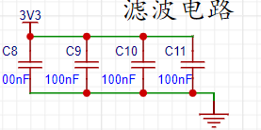

功能描述：该电路能有效抑制电源中的纹波和高频噪声，确保信号准确、稳定。为实现此目标，设计中引入多组100nF陶瓷电容，将它们并联在3.3V电源与地（GND）之间。这种配置有助于平滑电源波动，减少电源噪声对系统的干扰，进而提升系统的整体性能。

在信号处理中，处理ORP电极信号时需特别避免电源噪声干扰。因为ORP信号幅度通常较低，处于毫伏级别，易受噪声影响。为提高模拟信号准确性和ADC精度，设计方案采用多组并联电容，有效滤除高频噪声和电源纹波，确保系统能准确采集和处理微弱的ORP信号。

系统工作流程：系统工作流程包含几个关键步骤。首先，电极信号经 ORP 电路滤波与放大，提升信号可读性与抗干扰能力。接着，STM32 微控制器的模拟 - 数字转换器（ADC）采集处理后的信号。采集的数据经进一步处理与分析，可通过 OLED 显示屏或 USB 接口输出，方便用户实时监测与记录 ORP 信号变化。该流程设计充分考虑信号稳定性与采集精度，确保系统在复杂环境下可靠运行。

**3.2.ORP变送器设计**

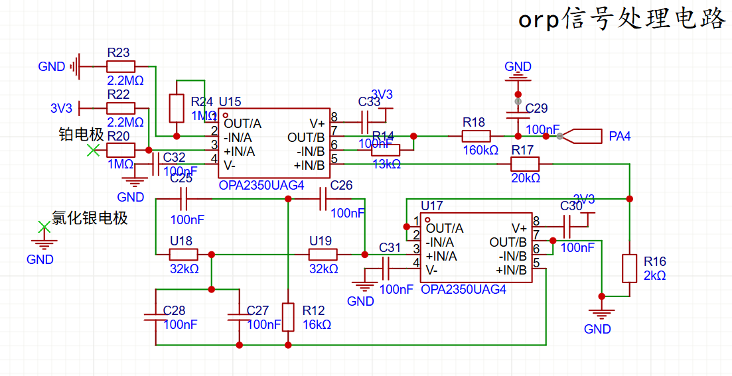

铂电极和氯化银电极可直接接触被测溶液，将ORP值转换为微弱的模拟电压信号（电位差）。

变送器：放大、滤波电极信号并调理其电平，随后输出适合STM32 ADC采集的电压。

STM32：利用ADC采集信号，开展数字运算、校准及逻辑控制，实现ORP值的计算与处理。

3.2.1.电压补偿器

铂电极输出的电压为直接测得的氧化还原电势差，在溶液呈氧化性时输出正值，呈还原性时输出负值，范围为-1.5V~1.5V。因此，需要将其补偿至正值，图示电路输出的电压为输入电压+1.5V，运放可以良好的处理，同时为减小电流，避免损耗铂电极，使用大电阻。

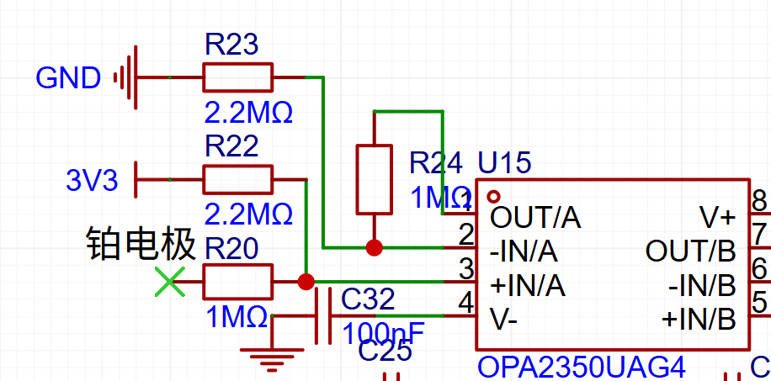

3.2.2. 有源双T陷波滤波器

截止频率：f=1/（2πRC）≈50Hz

该电路可滤除50Hz的市电干扰，同时显著提高Q值。因这部分电路对元器件精度要求较高，故选用阻值精度为±0.1%、对温度不敏感的金属膜电阻，以及可选型号中精度等级最高（±5%）、同样对温度不敏感的C0G电容。

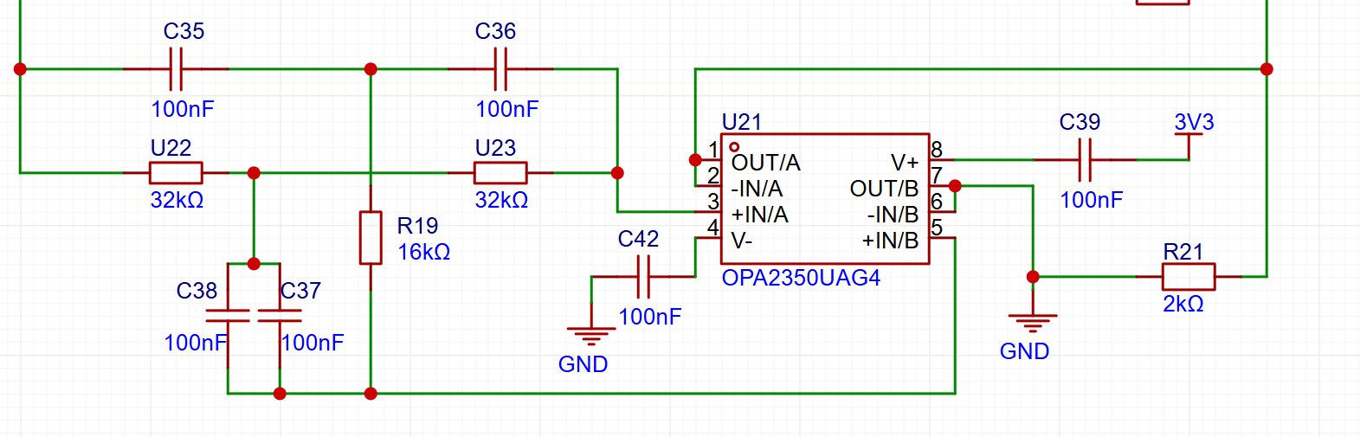

3.2.3.同相放大器

放大倍数：A=1+2/20=1.1

输出0-3.3V适合STM32 ADC 采集的电压。

滤波后再放大信号，可避免高频噪声、直流漂移、共模干扰等一同被放大，防止后续滤波时难以区分被放大的噪声与信号。

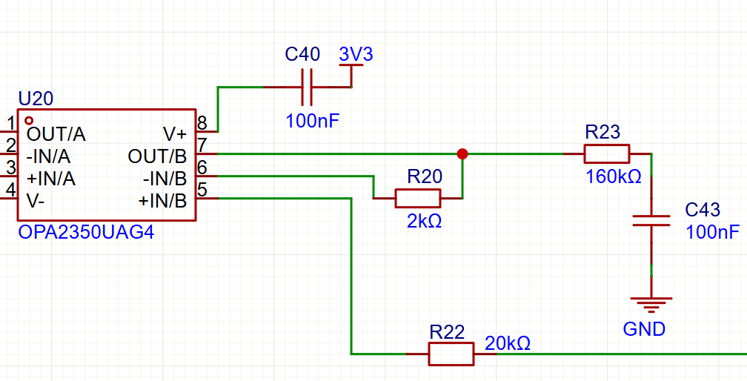

3.2.4.RC低通滤波

截止频率：f=1/（2πRC）≈10Hz

低通滤波能滤除高频噪声，这类噪声频率在10Hz以上，主要源于前级放大电路、电源和电磁干扰。该滤波方式可保留目标低频信号。

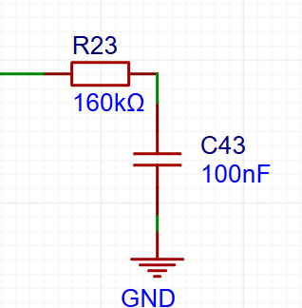

3.2.5.与电源或GND直接相连的电容

可有效滤除电源噪声，为运放提供稳定直流供电，避免电源波动干扰信号。

**3.2.PCB设计**

**PCB平面图**

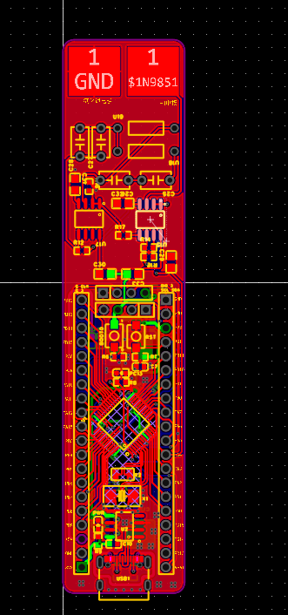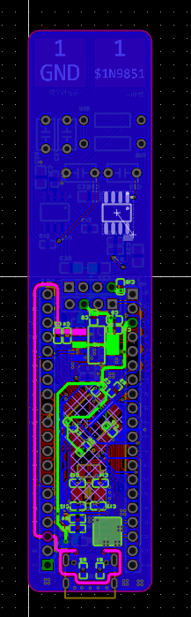

**PCB立体图**

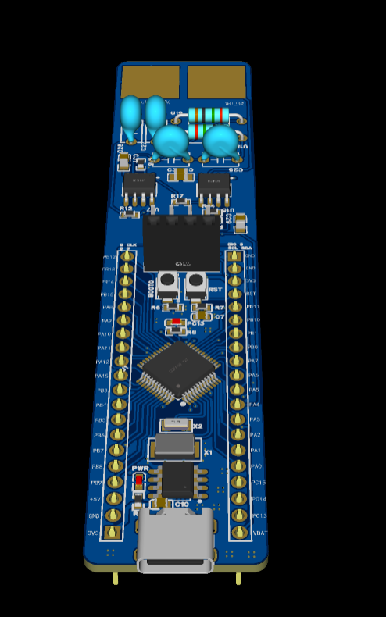

**3.3.程序设计**

主程序main.c

#include "stm32f10x.h" // STM32标准库

#include "bsp-lcd1602.h" // LCD1602驱动

#include "delay.h" // 延时函数

#include "sys.h" // 系统初始化

#include "adc.h" // ADC驱动

#define ORP_High 800 // ORP高报警阈值

#define ORP_Low 200 // ORP低报警阈值

int main(void)

{

int ADC_raw; // ADC原始值

int orp_value; // ORP电位值（mV）

float voltage; // 电压值

// 硬件初始化

ADC1_GPIO_Config(); // 配置ADC引脚（假设使用PA1作为ADC1通道1）

ADC_Config(); // 配置ADC模块

LCD1602_Init(); // 初始化 LCD1602

delay_init(); // 初始化延时函数

// LCD显示固定内容

LCD1602_ShowStr(0, 0, "ORP: mV", 10); // 第0行显示ORP实时值

LCD1602_ShowStr(0, 1, "L:200 H:800 mV", 14); // 第一行显示报警阈值范围

while(1)

{

// 读取 ORP 传感器值（假设连接到 ADC_Channel_1）

ADC_raw = Get_ADC(ADC_Channel_1); // 获取 12 位 ADC 原始值（范围 0 - 4095）

/* ORP值计算说明：

* 1. 将ADC值转换为电压（假设3.3V参考电压）

* 2. ORP传感器通常输出0 - 2V，对应-1000mV到+1000mV。

3. 计算公式：ORP（mV）=（电压 - 1.5V）×1000

*/

voltage = (ADC_raw * 3.3f) / 4096.0f; // 计算电压值

orp_value = (int)((voltage - 1.5f) * 1000); // 转换为ORP值(mV)

// 在LCD第0行显示ORP值

LCD1602_WriteCmd(0x80 + 5); // 设置光标位置为第 0 行第 5 列

// 处理负数显示

if(orp_value < 0) {

LCD1602_WriteDat('-'); // 显示负号

orp_value = -orp_value; // 转换为正数

} else {

LCD1602_WriteDat('+'); // 显示正号

}

// 显示ORP数值（格式：±XXX）

LCD1602_WriteDat(orp_value / 100 + 0x30); // 写入百位数

LCD1602_WriteDat((orp_value % 100) / 10 + 0x30); // 十位数

LCD1602_WriteDat(orp_value % 10 + 0x30); // 个位数

// 添加延时，控制刷新率

delay_ms(500); // 每500ms刷新一次

}

}

**3.4.仿真**

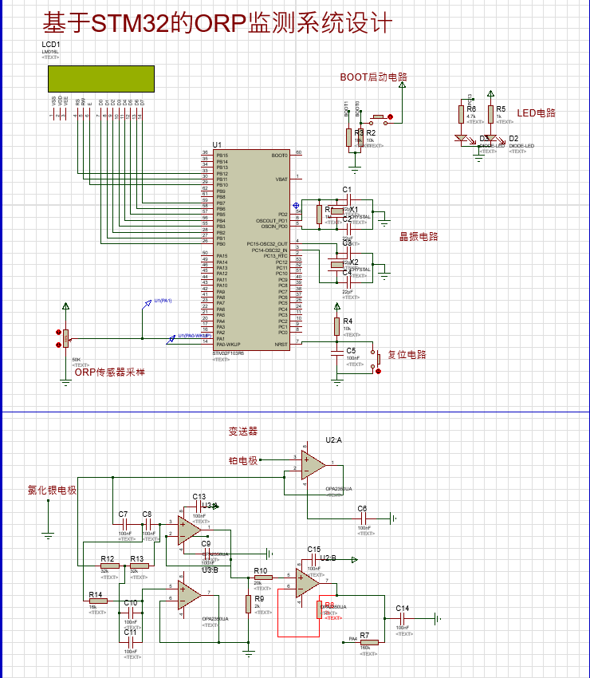

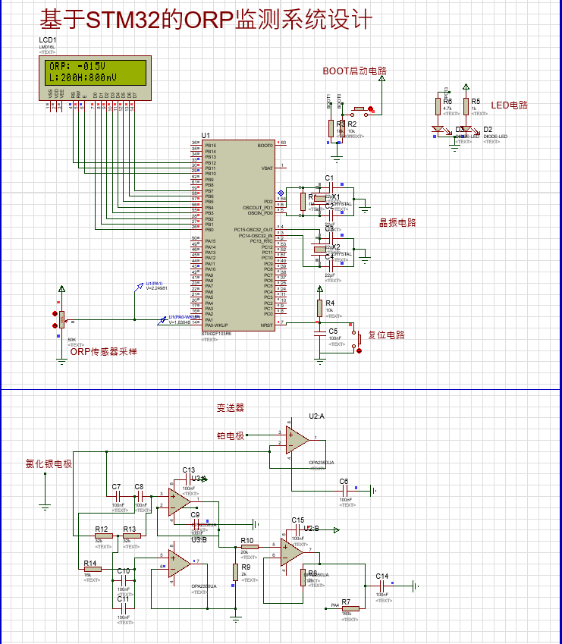

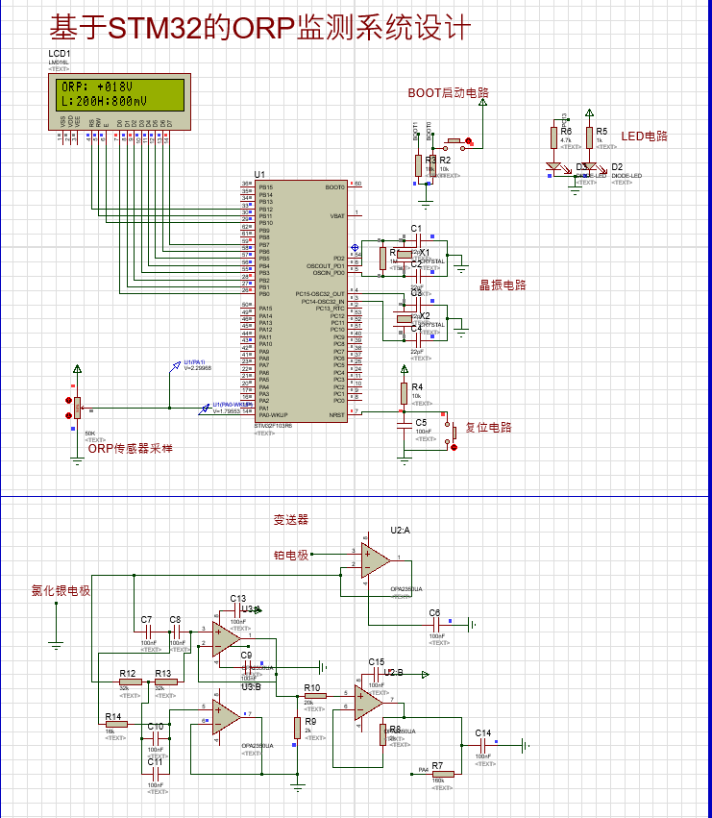

**四、总结和问题**

4.1.成果总结

本次实验成功设计并实现了一套基于STM32的便携式ORP测量系统，主要成果如下：

1. 硬件系统搭建

完成以STM32F103C8T6为核心的最小系统设计，集成Type - C供电、USB转串口通信、5V转3.3V稳压和OLED显示等模块。

设计专用滤波电路，通过并联100nF陶瓷电容，有效抑制电源噪声，确保毫伏级ORP信号的采集精度，提高采集的准确性。

通过优化 PCB 双面板布局提升信号完整性。将关键数字电路（如 MCU、晶振）置于顶层，把用于 ORP 信号处理的模拟电路布置在底层，以减少干扰。

2. 软件功能实现

采用基于STM32的ADC模块采集ORP电压信号，信号量程为 - 1000mV至 + 1000mV。

实现OLED实时显示ORP值，并具备阈值报警功能。其中，高报阈值设定为大于800mV，低报阈值设定为小于200mV。

设计数据转换算法，把ADC原始值（范围为0 - 4095）转换为实际ORP值，转换公式为`ORP = (电压 - 1.5V) × 1000`。

3. 应用价值

该系统体积小、成本低，可快速部署于水质监测或健康饮水场景。同时，它验证了“低ORP还原水”的保健功能理论。

为后续扩展多参数检测，如pH、温度补偿等，奠定了硬件基础。

4.2. 存在问题与改进方向

1. 精度局限性

ORP电极未进行标准化校准，实测值可能存在偏差。

改进方案：增加校准程序，采用标准缓冲液。

2. 硬件设计不足

未设计电极保护电路，长期使用可能导致铂电极污染。

改进方案：增加恒压偏置电路，定期自动清洁电极表面。

1. 报警设施缺陷

设计了报警阈值却没有相应的报警装置。

改进方案：增加报警电路，使用报警灯或者蜂鸣器。